网络渗透实验测试：用wireshark抓包qq的详细保姆级教程
实验环境：一部可以使用qq的手机，一台可以登录另一个qq的电脑，Win Hex数据处理软件，wireshark抓包软件。
实验诉求：运用技术手段捕获qq上的照片

- 首先我们做好准备工作，使电脑与手机连接在同一个wifi网络下，打开好Win Hex和QQ做好准备，同时提前打开了wireshark双击WLAN2，Wireshark便开始捕捉好数据。
- 手机端向‘我的电脑’发送照片了之后，然后打开PC端qq里的“我的手机”，先下载电脑上查看好图片，等着加载。同时我们可以一次性发送多几张照片，提高我们的抓包成功率，而通过自己的账户中相互发送反而不是那么容易抓到。

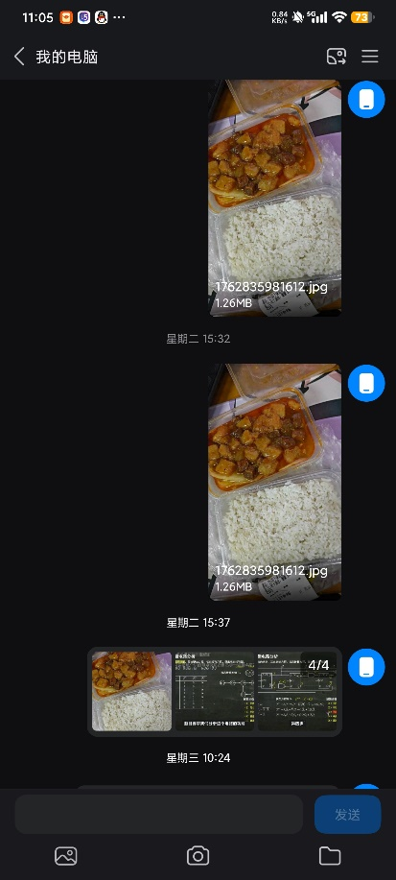
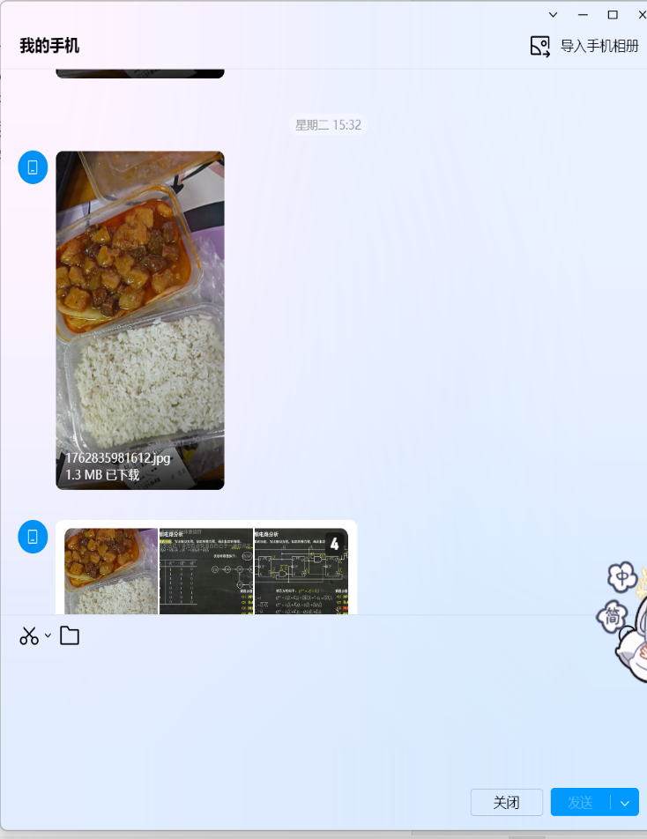
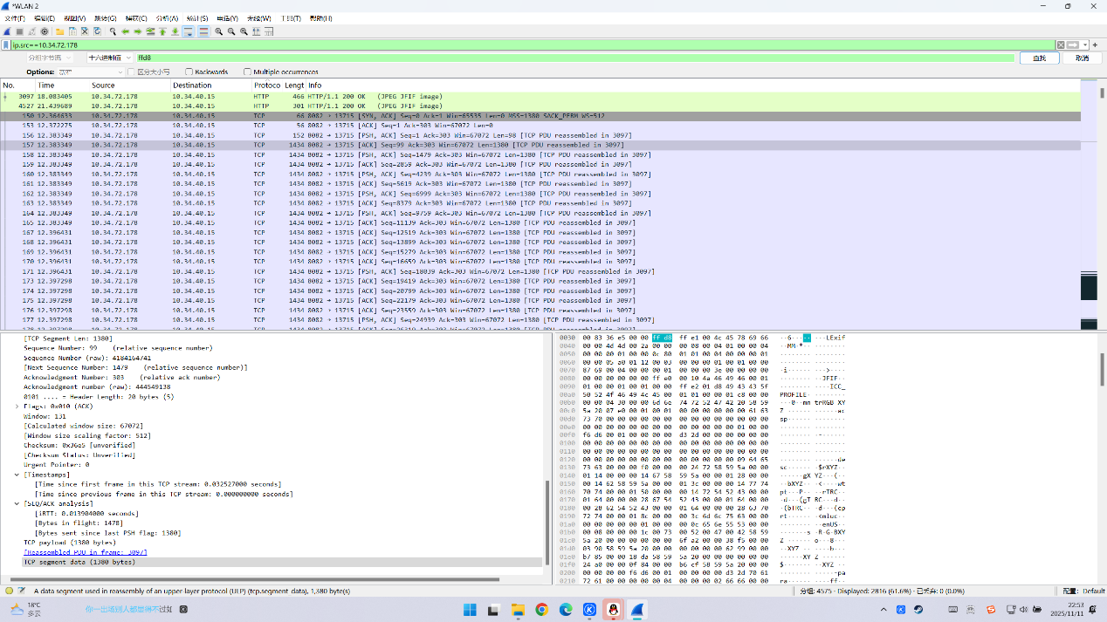
- 利用显示过滤器ip src ==【手机地址】查找目标手机地址上发出的信息，对于手机地址的搜索我们可以利用直接打开手机在WiFi的高级选项中看地址

4.再通过Ctrl F 提出关键词检索,在其中的选项中选择“十六进制值”，通过关键词检索搜索我们JPG图片在原始数据当中的表头 ff d8 。由图可知新版QQ应该是使用的TCP协议来传输。
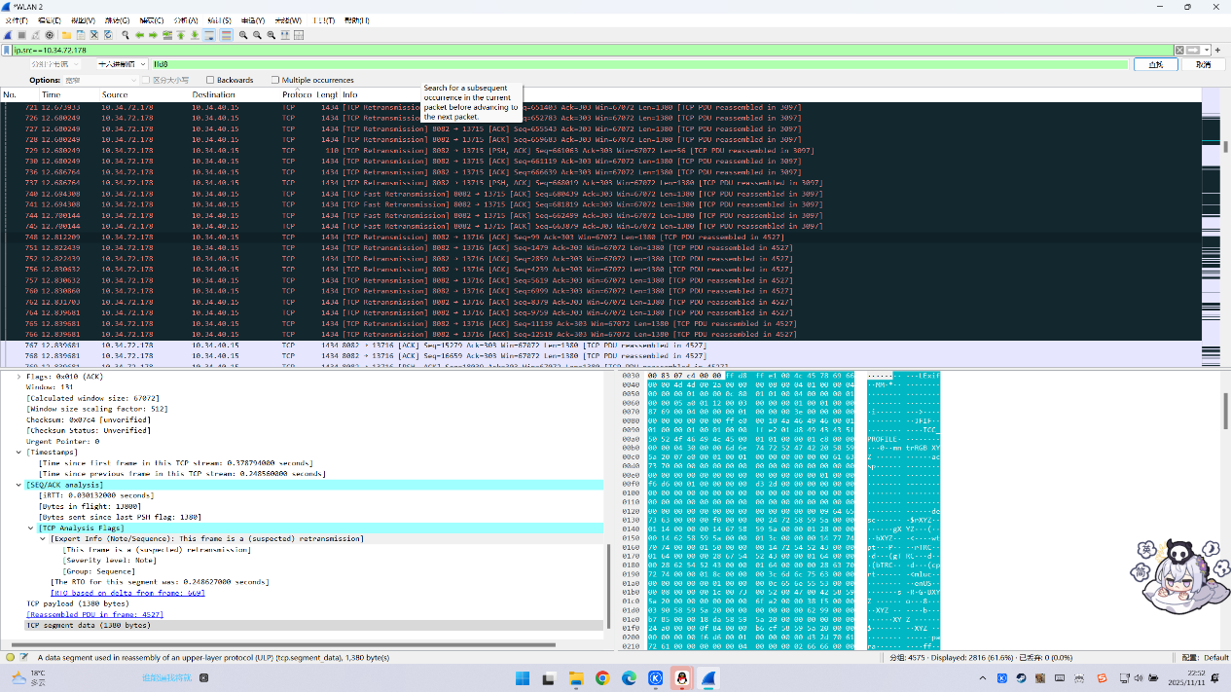
5.接着右键选择追踪流—>TCP stream，找到原始数据如下。接着将原始数据另存为888.jpg文件，尝试打开发现报错打不开，接着用Win Hex打开888.jpg

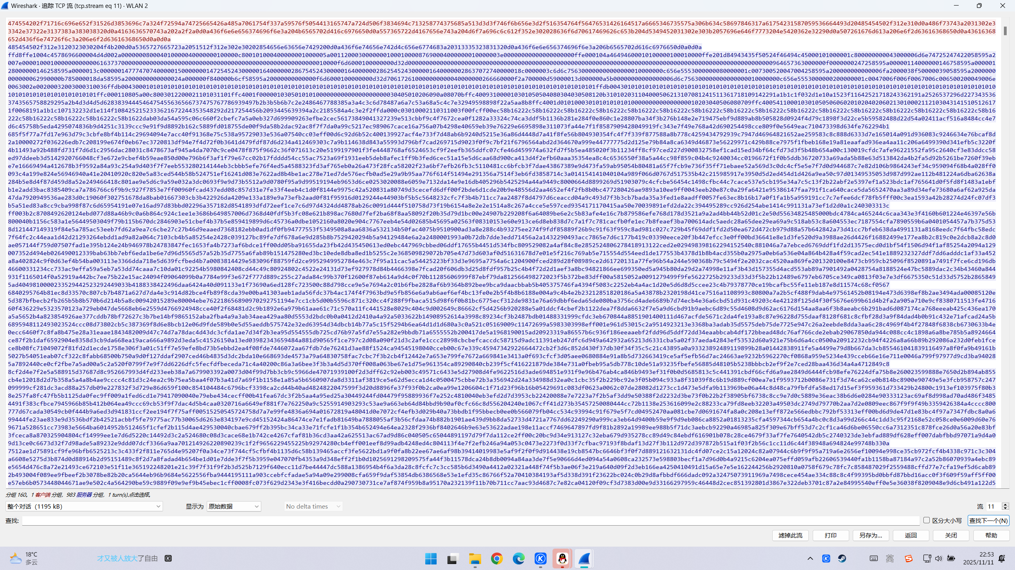
6.删除FF D8前面没用的hex数值，然后保存为8888.jpg

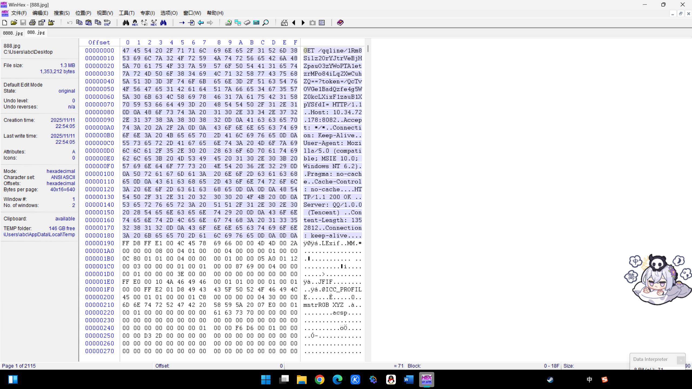
现在发现8888.jpg能正常显示并打开了，至此实验结束。


